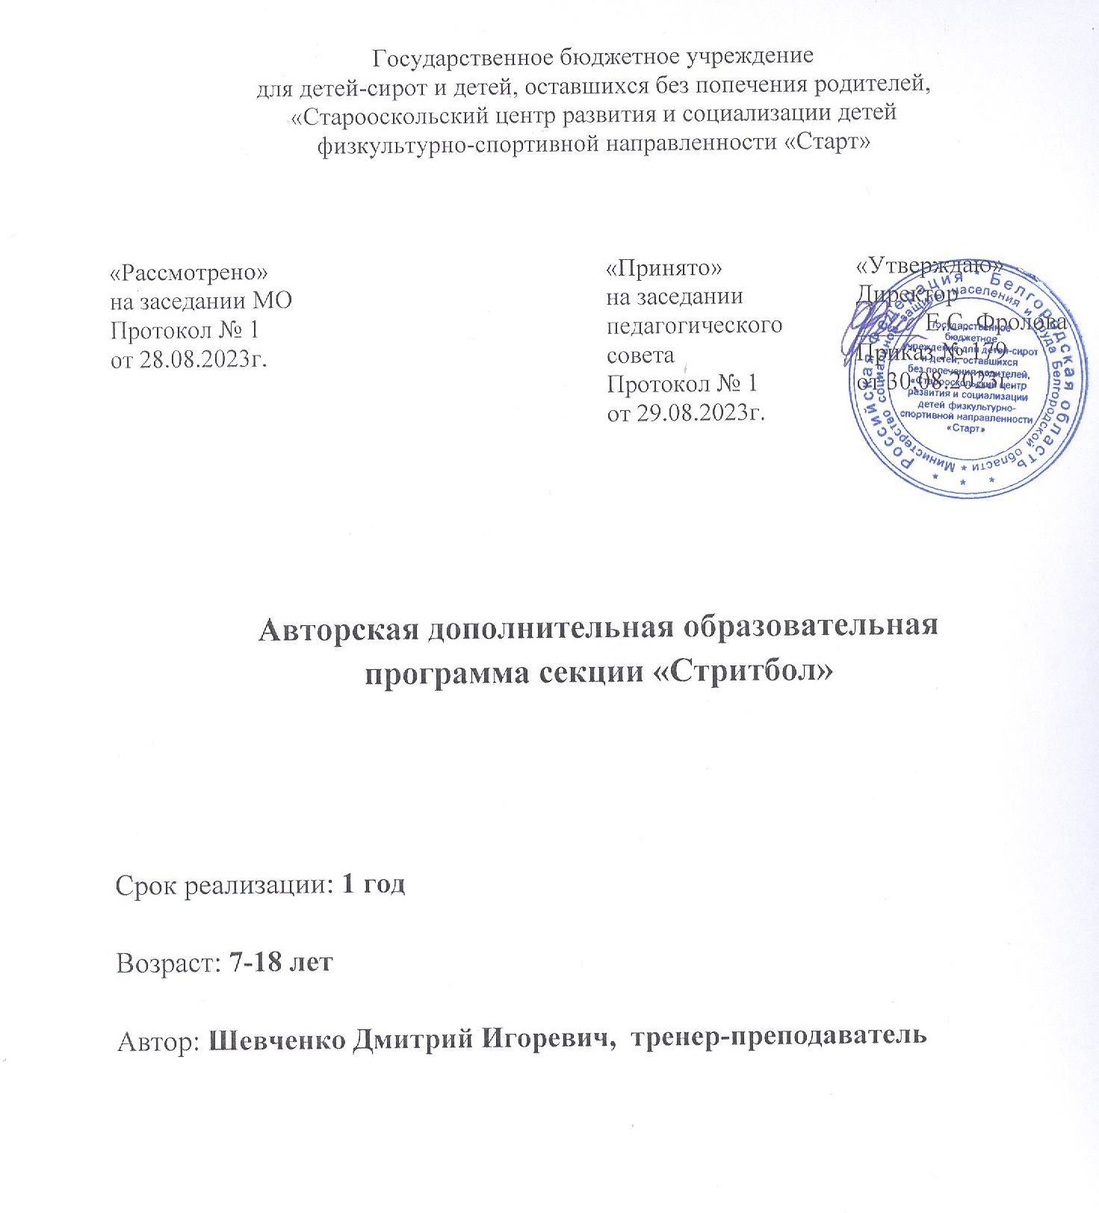

Старый Оскол, 2023

Пояснительная записка
Авторская дополнительная образовательная программа секции «Стритбол» (далее – Программа) реализуется в рамках физкультурно-спортивной направленности.
Программа рассчитана на 1 год обучения, 2 часа в неделю - 74 часа в год, для детей в возрасте 7-18 лет.
Актуальность программы заключается в том, что занятия спортом дисциплинируют, воспитывают чувство товарищества, волю, целеустремленность, способствуют поддержке при изучении общеобразовательных предметов и сохранение здоровья воспитанников.
Воспитывающий характер процесса обучения двигательным действиям делает необходимым постановку и решение на занятиях задач не только по формированию двигательных навыков и развитию определенных физических качеств, но и по воспитанию интеллектуальных, морально-волевых, эстетических качеств личности.
Среди наиболее эффективных средств спортивно-оздоровительной работы стритбол занимает видное место. Этот вид спорта развивает двигательную активность, улучшает сердечно - сосудистую и дыхательную систему, укрепляет иммунную систему организма.
Цель Программы – формирование физической культуры личности воспитанника посредством обучения игре в стритбол, укрепления здоровья, развития физических качеств и освоение технико-тактических приемов игры.
Задачи Программы:
- воспитывать инициативность, самостоятельность, дисциплинированность, чувства планирования и ответственности у воспитанников;
- обучать жизненно важным двигательным навыком и умением в ходьбе, беге, прыжках и метаниях;
- подготовить разносторонне физически развитых, волевых, смелых и дисциплинированных юных спортсменов, готовых к труду и защите Родины;
- развивать двигательных качеств человека (быстрота, сила, ловкость, выносливость);
- укреплять здоровье и содействовать правильному физическому развитию обучающихся;
- формировать двигательные действия техникой передвижений при игре в баскетбол.

Построение учебного процесса
Принципы реализации программы:
- непрерывность процесса обучения на основе преемственности между целями содержания отдельных звеньев программы, содержанием образовательной практики на каждом из этапов и технологиями обучения физической культуре в системе профильной подготовки воспитанников;
- целостность процесса обучения на основе интегрирования базового и дополнительного образования в сфере физической культуры и спорта, адаптации приобретённых учащимися ЗУН в реальной социокультурной среде, их реального практического применения;
- личностно-ориентированный характер процесса обучения посредством индивидуального отслеживания мониторинга физического развития каждого обучающегося и уровня усвоения им ЗУН, перевода процесса физического развития каждого воспитанника в режим самоорганизации и мотивации саморазвития.
Методы и формы обучения
Большие возможности для учебно-воспитательной работы заложены в принципе совместной деятельности тренера - преподавателя и обучающихся. Занятия необходимо строить так, чтобы обучающиеся сами могли найти нужное решение, опираясь на свой опыт.
Словесные методы: создают у обучающихся предварительные представления об изучаемом движении. Для этой цели используются: объяснение, рассказ, замечание, команды, указание.
Наглядные методы: применяются главным образом в виде показа упражнения, наглядных пособий, видеофильмов. Эти методы помогают создать у обучающихся конкретные представления об изучаемых действиях.
Практические методы:
- методы упражнений;
- игровой;
- соревновательный;
- круговой тренировки.
Главным из них является метод упражнений, который предусматривает многократное повторение упражнений.
Игровой и соревновательный методы применяются после того, как у обучающихся образовались некоторые навыки игры.
Метод круговой тренировки предусматривает выполнение заданий на специально подготовленных местах (станциях). Упражнения выполняются с учётом технических и физических способностей занимающихся.
В процессе обучения возможны корректировки сложности заданий и внесения изменений, исходя из навыков обучающихся и степени усвоения ими учебного материала. Таким образом, по Программе могут заниматься обучающиеся разного возраста.
Формы и методы организации занятий: учебная игра, турнир, соревнования, сдача нормативов, учебно-тренировочные задания, методы упражнений, круговой и общей тренировки.
Для определения уровня усвоения Программы проводятся текущий контроль,промежуточная и итоговая аттестации.
Текущий контроль проводится в следующих формах: турнир, сдача нормативов.
Промежуточная аттестация обучающихся проводится 1 раз в год в период с 20 по 31 декабря текущего года. Промежуточная аттестация обучающихся включает в себя проверку теоретических знаний и практических умений и навыков. Промежуточная аттестация обучающихся проводиться в следующих формах: соревнование, турнир, сдача нормативов.
Итоговая аттестация проводится по окончанию изучения полного курса и с 20 по 31 мая текущегоучебного года. Программы, включает в себя проверку теоретических знаний и практических умений и навыков. Проводится в следующих формах: соревнование, турнир, сдача нормативов.
Результаты промежуточной и итоговой аттестаций оформляются протоколами.
Учебно-тематический план

№ | Разделы занятий, темы | Теоретические занятия | Практические занятия | Всего
1. | Правила техники безопасности при проведение занятий. | 1 | - | 1
2. | История рождения и развития стритбола. | 1 | - | 1
3. | Развитие силы. | - | 2 | 2
4. | Развитие быстроты | - | 3 | 3
5. | Развитие выносливости | - | 3 | 3
6. | Развитие ловкости | - | 2 | 2
7. | Развитие гибкости | - | 8 | 8
8. | Ведение мяча | - | 7 | 7
9. | Перемещения по площадке | - | 5 | 5
10. | Промежуточная аттестация | - | 1 | 1
11. | Передачи мяча | - | 7 | 7
12. | Броски мяча | - | 8 | 8
13. | Групповые действия в нападении | - | 5 | 5
14. | Командные действия в нападении | - | 5 | 5
15. | Групповые действия в защите | - | 5 | 5
16. | Командные действия в защите | - | 5 | 5
17. | Промежуточная, итоговая аттестации |  |  | 2
 | Всего: | 2 | 72 | 74

Количество часов учебно-тематического плана Программы может корректироваться в зависимости от количества сформированных подгрупп и индивидуальных маршрутов на начало каждого учебного года.

Содержание программы
1 .«Теоретическая подготовка» (2 часа)
Правила техники безопасности при проведении занятий.
История рождения и развития стритбола. Правила соревнований.

2. «Общая физическая подготовка» (13 часов)
Упражнения на развитие физических качеств: (силы, быстроты, выносливости, гибкости, ловкости).
Круговая тренировка.
Подвижные игры.

3. «Техническая подготовка» (35 часа)
Стойки стритболиста. Остановка прыжком. Остановка в два шага. Ловля и передача мяча. Передача мяча одной рукой от плеча. Ведение мяча с изменением направления. Ведение мяча с изменением направления и скорости. Бросок мяча одной рукой с места. Броски мяча в корзину в движении; бросок в корзину одной рукой после ведения; броски мяча в корзину в движении после двух шагов. Сочетание пройденных элементов. Бросок по кольцу после ведения и остановки. Штрафной бросок.
Учебно-тренировочная игра по упрощенным правилам

4. «Тактическая подготовка» (19 часов)
Групповые и командные действия в нападении.
Групповые и командные действия в защите.
5. Тестирование, контрольные испытания (2 часа)

По окончанию изучения программы воспитанники должны:
- знать основы тактических действий и ходов игры в стритбол.
- овладеть техникой игры в баскетбол.
- повысить уровень разносторонней физической подготовленности.
- развивать волевые качества: целеустремленность, настойчивость и др.
- расширить знания по вопросам правил соревнований.
- уметь играть по правилам и применять специальные упражнения для укрепления мышц брюшного пресса, верхних и нижних конечностей.

Учебно-методические средства
1. Бондарь А.И. Учись играть в стритбол – Минск: Полынья , 1986. –111с.
2. Вальтин А.И. Мини-баскетбол в школе. - М.: Просвещение,1976.-111с.
3. Вальтин А.И. Методика совершенствования в технике бросков мяча в игре баскетбол/.Автореф. дис. на соиск. учен. степ. канд. пед. наук. -Киев, 1984.-24с.
4. Нестеровский Д.И., Железняк Ю.Д. На уроках стритбол// Физическая культура в школе. –1991.-№2- с. 27-30.
5. Полянцева Н.В. Тренировка точности выполнения технических приемов у юных баскетболистов 10-12 лет.
6. Суетнов К.В. Обучение школьников игре в баскетбол/ Учебное пособие. – Алма-Ата,1985-92с.
7. Суетнов К.В. Баскетбол в 5-8 классах общеобразовательной школы: Учебное пособие, -Алма-Ата, 1987-82с.
8. Туркунов Б.И. Обучение баскетболу (V-VI классах)// Физкультура в школе. – 1993.-№4.-С.13-20.
9. Федосеев В.В. На уроках баскетбола.// Физкультура в школе-1995.- №2-с.26-27.
10. Шерстюк А.А. и др. Баскетбол: основные технические приемы, методика обучения в группах начальной подготовки: Учебное пособие, - Омск, 1991.-60с.
11. Хмелик Н.А. Постарайся попасть в кольцо. – М.: Физкультура и спорт, 1985.-70с.
12. Яхонтов Е.Р., Генкин В.А. Баскетбол. – М.: Физкультура и спорт, 1978.-45с.

